МБОУ «Каменская основная общеобразовательная школа»

Контрольная работа по теме

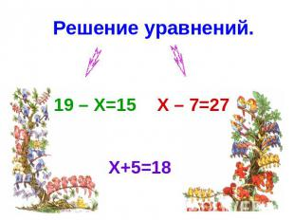

Провела: учитель начальных классов

Кирьянова Нина Семёновна

Цели:

• проверить знания, умения и навыки учащихся;

• развивать умение работать самостоятельно.

Планируемые результаты:

• учащиеся научатся применять на практике полученные знания, умения и навыки;

• анализировать и делать выводы;

• контролировать свою работу и её результат.

Вариант 1
- Реши задачу.
На изготовление 4 скворечников ушло 48 гвоздей поровну на каждый. Сколько надо гвоздей чтобы изготовить 6 таких скворечников?
- Вычисли.
20 ∙ 4 80 : 40 41 ∙ 2
60 : 3 69 : 3 78 : 6
- Реши уравнения.
Х ∙ 9 = 90 56 : У = 4
- Найди периметр и площадь фигуры.

6 см

- см

5*. Реши задачу.
Маме и дочке вместе 28 лет. Мама старше дочки на 22 года. Сколько лет маме и сколько лет дочке?

Вариант 2
- Реши задачу.
В 6 одинаковых банок разлили 18 л морса. Сколько таких банок нужно для 24 л морса?
- Вычисли.
90 : 3 20 ∙ 5 60 : 30
34 ∙ 2 55 : 5 48 : 3
- Реши уравнения.
6 ∙ Х = 60 У : 4 = 16
- Найди периметр и площадь фигуры.

4 см

- см

5*. Реши задачу.
На одной тарелке лежит на 6 орехов больше, чем на другой. Сколько орехов надо переложить с одной тарелки на другую, чтобы орехов на обеих тарелках стало поровну?

